Я педагог-психолог. Меня зовут Софья Андреевна. Работаю в ГКОУ "Специальной (коррекционной) общеобразовательной школе- интернат №27" г Пятигорска, с сентября 2020года. До этого работала в МБОУ СОШ №29 "Гармония".

Я ввела традицию к индивидуальным занятиям с детьми по познавательному процессу, мы начинаем занятие с межполушарных досок, что оказывает благоприятное установление контакта, а также на работу, на их внимание, усидчивость. С ними качественная и достаточно продуктивная работа.
Межполушарные доски 🌀🌀
. 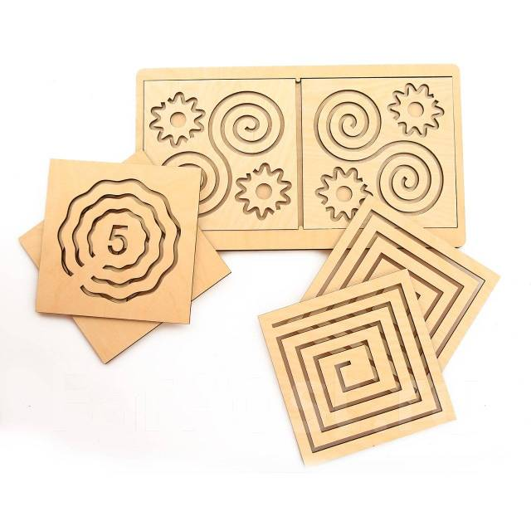

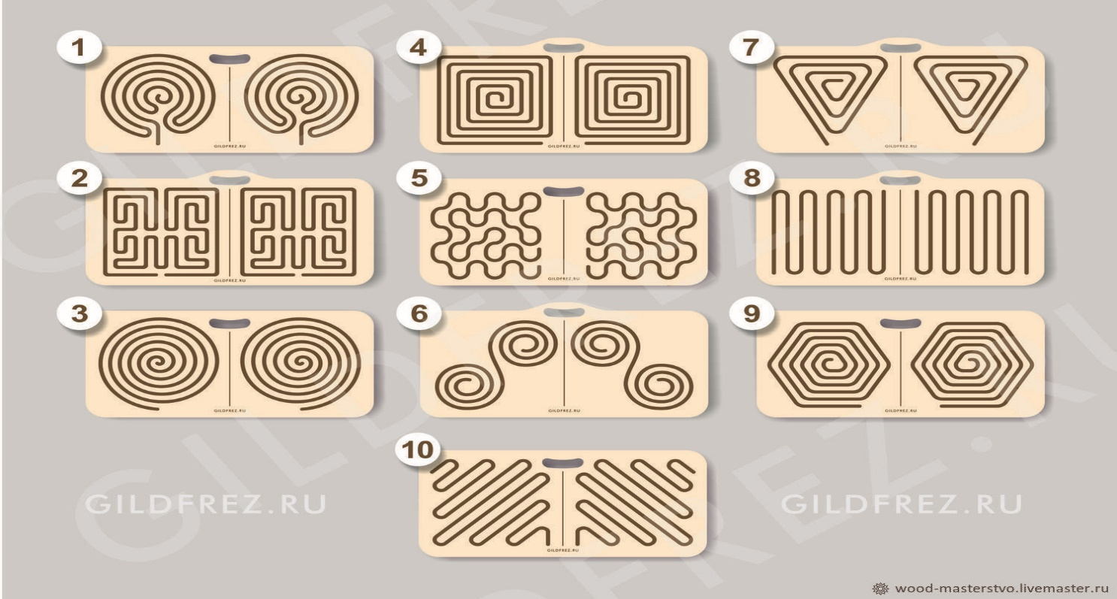 Ребенок берет два деревянных бегунка, вставляет их в начало лабиринта и передвигает, проходит лабиринт только правой, затем только левой рукой, а затем двумя руками одновременно. (скорость прохождения лабиринта должна быть плавной не ускоренной). Этим обеспечивается включенность в работу обоих полушарий головного мозга, формируются межполушарные связи, улучшается взаимодействие и синхронизация работы правого и левого полушария.
✅Благодаря работе двух рук, одновременно задействовано два полушария головного мозга.
✅Лабиринты предназначены для развития запястья, руки и глаз к письму, путём выполнения различных движений, связанных с передвижением деревянных бегунков по различным прорезям.
✅В процессе работы ребёнок учится выполнять ряд простых последовательных действий, развивая тем самым зрительную и двигательную память, концентрацию и устойчивость внимания, наблюдательность, координацию движения рук, моторику.
✅Решение проблем зрительно-моторной координации «глаз-рука» и восстановление других когнитивных функций.
———————————
Для повышения концентрации внимания на уроках я рекомендую проводить физминутки и заниматься пальчиковой гимнастикой. Она может подменить межполушарные доски. Регулярные упражнения для рук и пальцев улучшают память и работу внутренних органов. Также, пальчиковая гимнастика используется для развития речи. Примеры упражнений и техники выполнения предоставлены в свободном доступе в интернете. Для показа упражнений можно использовать картинки, либо видео на экране. в